附件3
2019年度中华经典诵读网络专项培训报名方式
参培教师可选择电脑端或手机端(二选一)登录报名，须在选择报名的平台完成学习任务。报名方式如下：
一、电脑端课程报名
1.登录“泛在学习网”：http://www.mymooc.net.cn
2.点击注册，输入基本信息后，注册登录。
3.登录后，选择“中华经典诵读”专题课程，进入后选择报名班次，点击选择“我要学习”，即可报名课程。
二、手机端课程报名
1.扫描下方二维码，进入“泛在学院”微信公众号。

2.进入公众号后，点击“发现课程”，在弹出菜单中选择“诵读网络专项培训”课程，进入后选择报名班次。
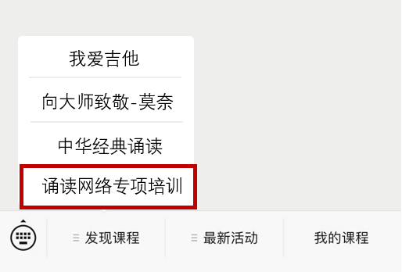
3.进入班次的报名页面，正确填写报名信息后点击报名，即可报名成功。

